Thema: ‘Jarig zijn…’
---------------------------
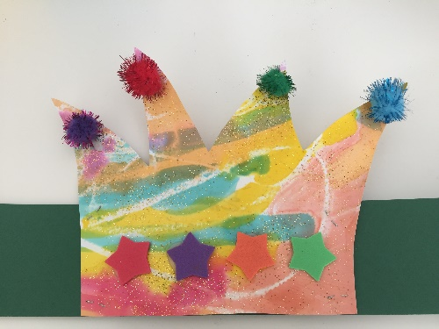
Als ik jarig ben…

Een kroon van papier

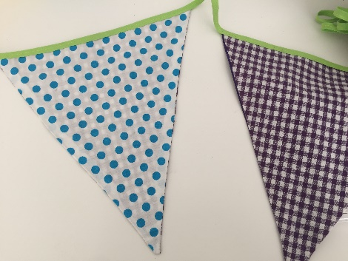 Een klas vol plezier
Een pompon met een strik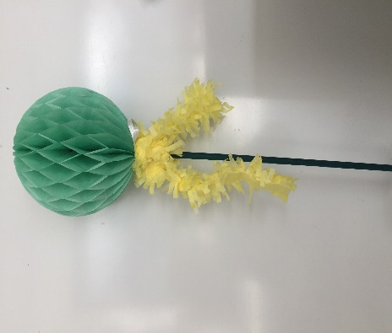
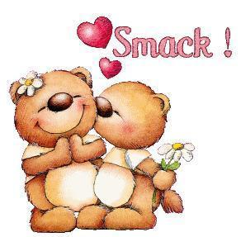En een zoentje krijg ik!

